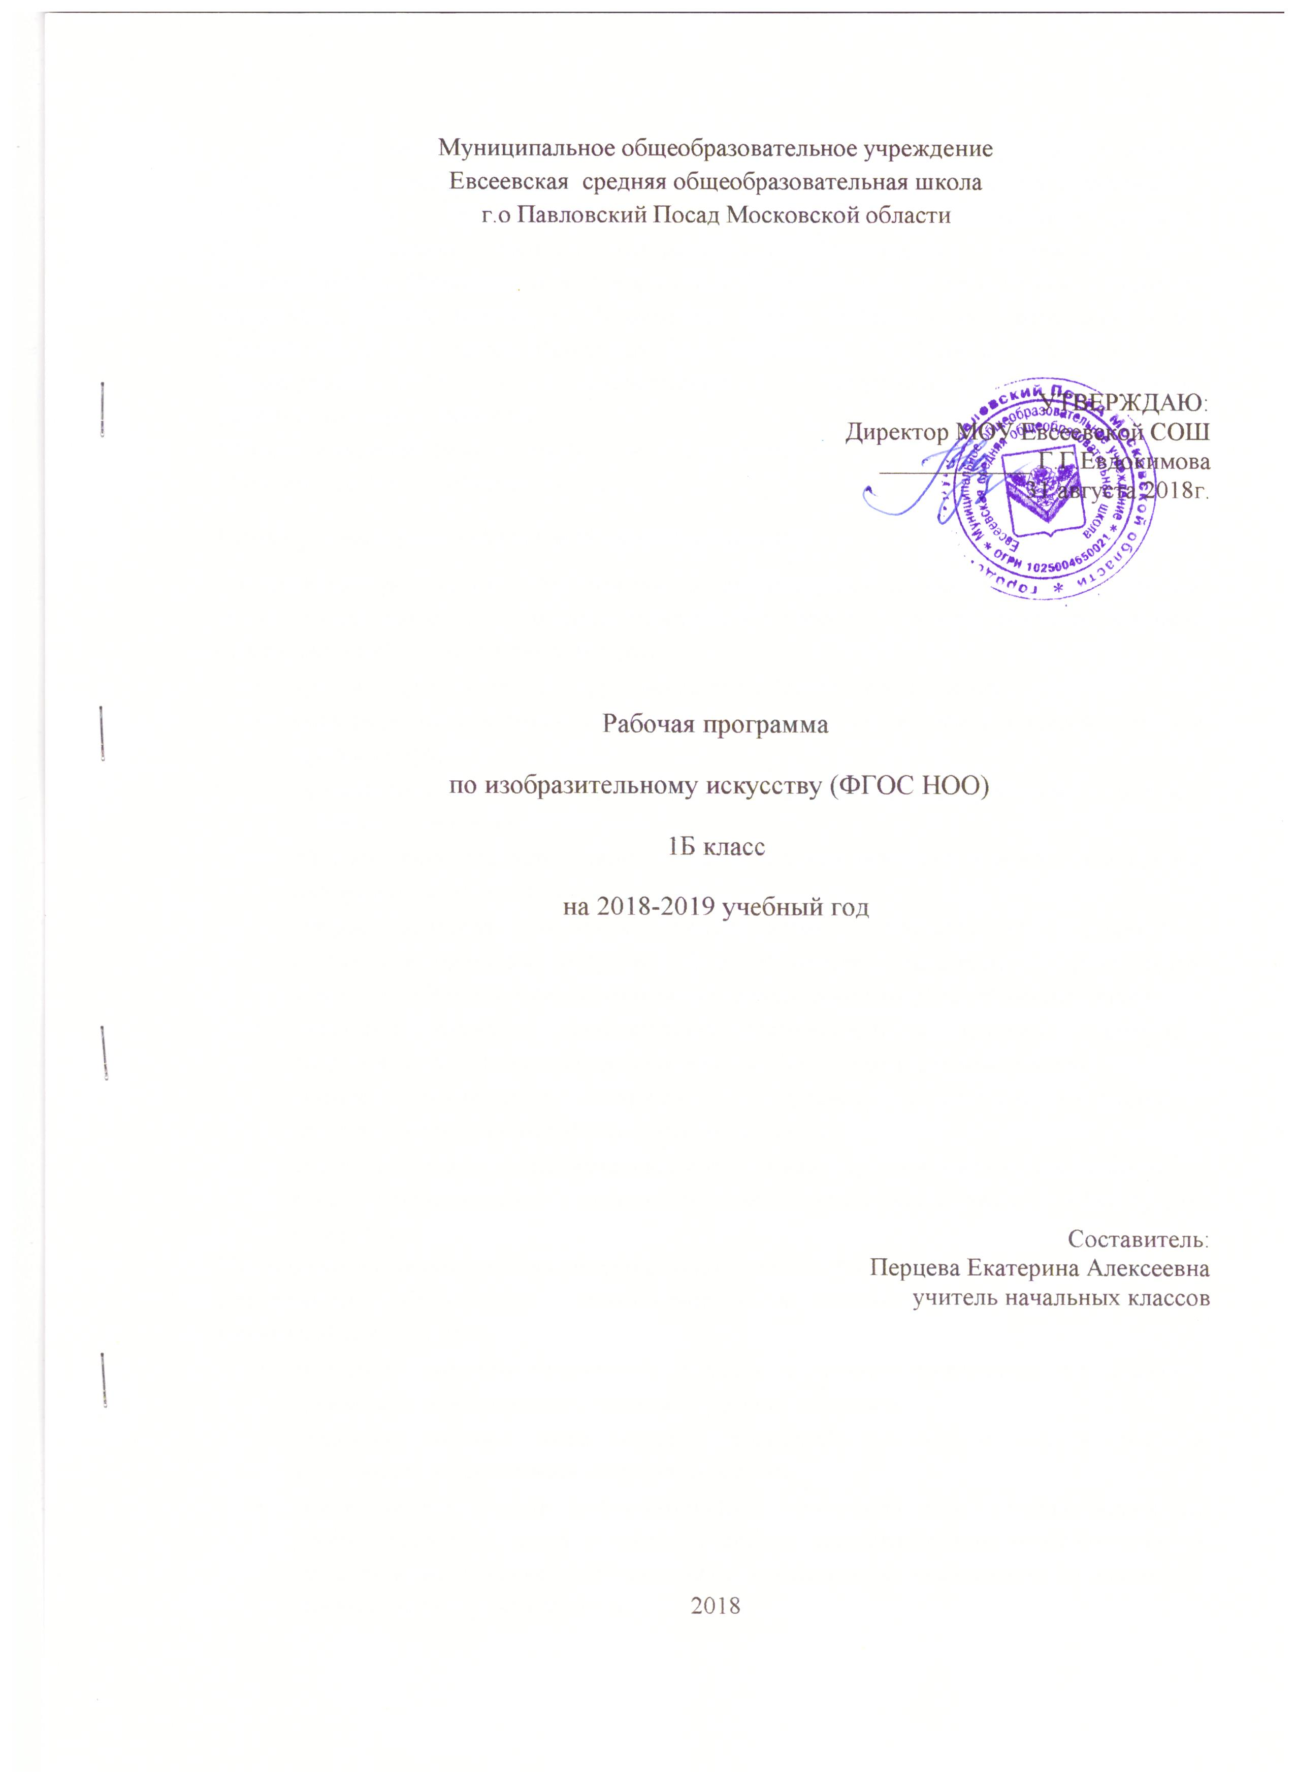
Рабочая программа по изобразительному искусству для обучающихся 1 класса составлена на основе Образовательной программы начального общего образования муниципального общеобразовательного учреждения Евсеевской средней общеобразовательной школы,и программы «Изобразительное искусство» (авт. Неменский Б.П., Неменская Л.А., Горяева Н.А., Коблова, Т.А. Мухина; Изобразительное искусство. Рабочая программа. Предметная линия учебников под редакцией Б.М. Неменского. 1 — 4 классы./Неменский Б.П., Неменская Л.А., Горяева Н.А. и др. - М.: Просвещение, 2015.), и в соответствии с Федеральным государственным образовательным стандартом.
Рабочая программа рассчитана на 33 часа, 1 час в неделю.
Срок реализации программы - 1 год.
Планируемые результаты освоения программы
Личностные результаты отражаются в индивидуальных качественных свойствах обучающихся, которые они должны приобрести в процессе освоения учебного предмета по программе «Изобразительное искусство»:
- чувство гордости за культуру и искусство Родины, своего народа;
- уважительное отношение к культуре и искусству других народов нашей страны и мира в целом;
- понимание особой роли культуры и искусства в жизни общества и каждого отдельного человека;
- сформированность эстетических чувств, художественно-творческого мышления, наблюдательности и фантазии;
- сформированность эстетических потребностей — потребностей в общении с искусством, природой, потребностей в творческом отношении к окружающему миру, потребностей в самостоятельной практической творческой деятельности;
- овладение навыками коллективной деятельности в процессе совместной творческой работы в команде одноклассников под руководством учителя;
- умение сотрудничать с товарищами в процессе совместной деятельности, соотносить свою часть работы с общим замыслом;
- умение обсуждать и анализировать собственную художественную деятельность и работу одноклассников с позиций творческих задач данной темы, с точки зрения содержания.
Метапредметные результаты характеризуют уровень сформированности универсальных
способностей обучающихся, проявляющихся в познавательной и практической творческой деятельности:
- овладение умением творческого видения с позиций художника, т.е. умением сравнивать, анализировать, выделять главное, обобщать;
- овладение умением вести диалог, распределять функции и роли в процессе выполнения коллективной творческой работы;
- использование средств информационных технологий для решения различных учебно-творческих задач в процессе поиска дополнительного изобразительного материала, выполнение творческих проектов отдельных упражнений по живописи, графике, моделированию и т.д.;
- умение планировать и грамотно осуществлять учебные действия в соответствии с поставленной задачей, находить варианты решения различных художественно-творческих задач;
- умение рационально строить самостоятельную творческую деятельность, умение организовать место занятий;
- осознанное стремление к освоению новых знаний и умений, к достижению более высоких и оригинальных творческих результатов.
Предметные результаты характеризуют опыт обучающихся в художественно-творческой деятельности, который приобретается и закрепляется в процессе освоения учебного предмета:
- знание видов художественной деятельности: изобразительной (живопись, графика, скульптура), конструктивной (дизайн и архитектура), декоративной (народные и прикладные виды искусства);
- знание основных видов и жанров пространственно-визуальных искусств;
- понимание образной природы искусства;
- эстетическая оценка явлений природы, событий окружающего мира;
- применение художественных умений, знаний и представлений в процессе выполнения художественно-творческих работ;
- способность узнавать, воспринимать, описывать и эмоционально оценивать несколько великих произведений русского и мирового искусства;
- умение обсуждать и анализировать произведения искусства, выражая суждения о содержании, сюжетах и выразительных средствах;
- усвоение названий ведущих художественных музеев России и художественных музеев своего региона;
- умение видеть проявления визуально-пространственных искусств в окружающей жизни: в доме, на улице, в театре, на празднике;
- способность использовать в художественно-творческой деятельности различные художественные материалы и художественные техники;
- способность передавать в художественно-творческой деятельности характер, эмоциональные состояния и свое отношение к природе, человеку, обществу;
- умение компоновать на плоскости листа и в объеме задуманный художественный образ;
- освоение умений применять в художественно - творческой деятельности основ цветоведения, основ графической грамоты;
- овладение навыками моделирования из бумаги, лепки из пластилина, навыками изображения средствами аппликации и коллажа;
- умение характеризовать и эстетически оценивать разнообразие и красоту природы различных регионов нашей страны;
- умение рассуждать о многообразии представлений о красоте у народов мира, способности человека в самых разных природных условиях создавать свою самобытную художественную культуру;
- изображение в творческих работах особенностей художественной культуры разных (знакомых по урокам) народов, передача особенностей понимания ими красоты природы, человека, народных традиций;
- умение узнавать и называть, к каким художественным культурам относятся предлагаемые (знакомые по урокам) произведения изобразительного искусства и традиционной культуры;
- способность эстетически, эмоционально воспринимать красоту городов, сохранивших исторический облик, — свидетелей нашей истории;
- умение объяснять значение памятников и архитектурной среды древнего зодчества для современного общества;
- выражение в изобразительной деятельности своего отношения к архитектурным и историческим ансамблям древнерусских городов;
- умение приводить примеры произведений искусства, выражающих красоту мудрости и богатой духовной жизни, красоту внутреннего мира человека.
В результате изучения изобразительного искусства в 1 классе обучающиеся научатся:
- распознавать основные жанры и виды произведений изобразительного искусства;
- называть названия цветов и оттенков, три основных цвета;
- правилам смешения красок и получения составных цветов;
- использовать начальные сведения о графике, живописи, скульптуре, декоративно-прикладном искусстве.
В результате изучения изобразительного искусства в 1 классе обучающиеся получат возможность научиться:
- правильно сидеть за столом, правильно держать лист бумаги, карандаш, кисточку;
- свободно работать карандашом, проводить линии разной толщины;
- правильно располагать лист бумаги (по вертикали или горизонтали) в зависимости от характера изображаемого;
- стараться правильно передавать форму, пропорции, положение предметов;
- правильно определять величину изображения в зависимости от размера листа бумаги;
- передавать в тематических рисунках пространство;
- выполнять узоры из декоративно переработанных фигур животного и растительного миров, геометрических форм;
- рисовать кистью самостоятельно, применяя простейшие приемы росписи.
- различать основные и составные, теплые и холодные цвета;
- узнавать отдельные произведения выдающихся отечественных художников (В. М. Васнецов, И. И. Левитан);
- сравнивать отдельные виды изобразительного искусства (графики, живописи, декоративно-прикладного искусства);
- использовать художественные материалы (гуашь, акварельные краски, цветные карандаши, бумага);
- применять основные средства художественной выразительности в рисунке, живописи и скульптуре (с натуры, по памяти и воображению); в декоративных и конструктивных работах: иллюстрациях к произведениям литературы и музыки.

Основное содержание учебного предмета «Изобразительное искусство»

Ты изображаешь. Знакомство с Мастером Изображения.
Первичный опыт работы художественными материалами, эстетическая оценка их выразительных возможностей. Пятно, объём, линия, цвет- основные средства изображения.
Овладение первичными навыками изображения на плоскости с помощью линии, пятна, цвета. Разноцветные краски.
Художники и зрители.
Ты украшаешь. Знакомство с Мастером Украшения.
Украшения в природе. Красоту нужно уметь замечать. Люди радуются красоте и украшают мир вокруг себя. Мастер Украшения учит любоваться красотой. Основы понимания роли декоративной художественной деятельности в жизни человека. Мастер Украшения- мастер общения, он организует общение людей, помогает им наглядно выявлять свои рои.
Первичный опыт владения художественными материалами и техниками (аппликация, бумагопластика, коллаж, монотипия). Первичный опыт коллективной деятельности.
Ты строишь. Знакомство с Мастером Постройки.
Первичное представление о конструктивной художественной деятельности и её роли в жизни человека. Художественный образ в архитектуре и дизайне.
Мастер постройки-олицетворение конструктивной художественной деятельности. Умение видеть конструкцию формы предмета лежит в основе умения рисовать.
Разные типы построек. Первичные умения видеть конструкцию, т.е. построение предмета. Первичный опыт владения художественными материалами и техниками конструирования. Первичный опыт коллективной работы.
Изображение, украшение, постройка всегда помогает друг другу.
Общие начала всех пространственно- визуальных искусств – пятно, линия, цвет в пространстве и на плоскости. Различное использование в разных видах искусств этих элементов языка.
Изображение, украшение и постройка- разные стороны работы художника и присутствуют в любом произведении, которое он создаёт.
Наблюдение природы и природных объектов. Эстетическое восприятие природы. Художественно- образное видение окружающего мира.
Навыки коллективной творческой деятельности.
Выставка детских работ.

Тематическое планирование

№ | Раздел | Количество часов
1 | Ты изображаешь. Знакомство с мастером Изображения | 8ч
2 | Ты украшаешь. Знакомство с мастером Украшения | 8ч
3 | Ты строишь. Знакомство с мастером Постройки | 11ч
4 | Изображение, украшение, постройка всегда помогают друг другу | 6ч
 | ИТОГО | 33ч

Календарно-тематическое планирование

№ п/п | Наименование разделов и тем | Дата по плану | Дата по факту
Ты изображаешь. Знакомство с мастером Изображения (8 часов)
1 | Изображения всюду вокруг нас. | 4.09
2 | Мастер Изображения учит видеть. | 11.09
3 | Изображать можно пятном. | 18.09
4 | Изображать можно в объёме. | 25.09
5 | Изображать можно линией. | 2.10
6 | Разноцветные краски. | 9.10
7 | Изображать можно и то, что невидимо (настроение) | 16.10
8 | Художники и зрители  (обобщение темы) | 23.10
Ты украшаешь. Знакомство с мастером Украшения (8 часов)
9 | Мир полон украшений. | 30.10
10 | Красоту надо уметь замечать. | 13.11
11 | Узоры, которые создали люди. | 20.11
12 | Узоры, которые создали люди. Закрепление | 27.11
13 | Как украшает себя человек. | 4.12
14 | Как украшает себя человек. Закрепление | 11.12
15 | Мастер украшения помогает сделать праздник. | 18.12
16 | Мастер украшения помогает сделать праздник (обобщение темы) | 25.12
Ты строишь. Знакомство с Мастером Постройки (11 часов)
17 | Постройки в нашей жизни. | 15.01
18 | Дома бывают разные. | 22.01
19 | Домики, которые построила природа. | 29.01
20 | Дом снаружи и внутри. | 5.02
21 | Строим город. | 12.02
22 | Строим город. Закрепление | 26.02
23 | Всё имеет своё строение. | 5.03
24 | Строим вещи. | 12.03
25 | Строим вещи. Закрепление | 19.03
26 | Город, в котором мы живём. | 2.04
27 | Город, в котором мы живём (обобщение темы) | 9.04
Изображение, украшение, постройка всегда помогают друг другу (6 часов)
28 | Три Брата. Мастера всегда трудятся вместе. | 16.04
29 | «Сказочная страна». Создание панно. | 23.04
30 | «Праздник весны». Конструирование из бумаги. | 30.04
31 | Урок любования. Умение видеть. | 7.05
32 | Здравствуй лето! (Обобщение темы) | 14.05
33 | Выставка работ. | 21.05

Согласовано.
Протокол заседания методического объединения
учителей начальных классов
от______________________№___________

Согласовано.
Зам.директора по УВР_________Н.П.Тарасова

«_____»____________________________2018г.

